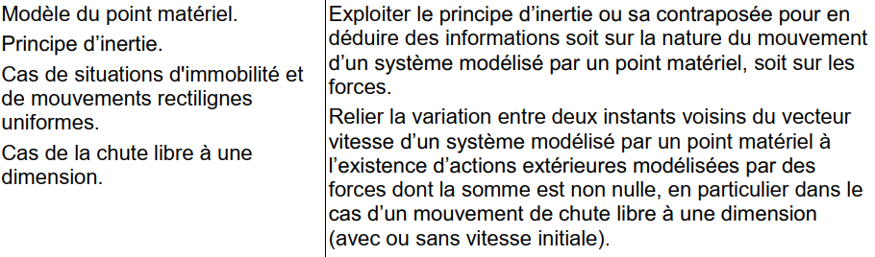

**Attendus du chapitre**

2021

**Chapitre 12- Le Principe d’inertie**

Chapitre 12- Le principe d’inertie



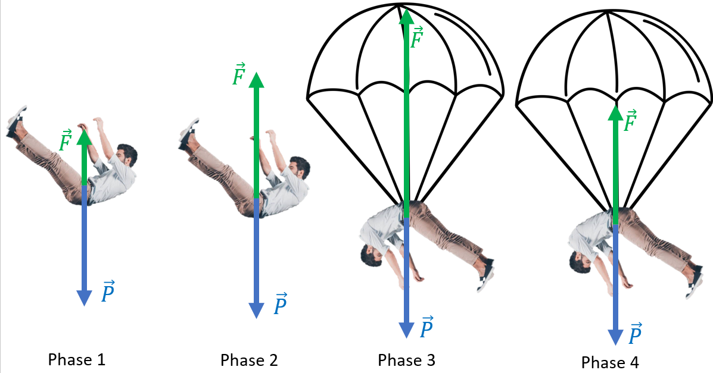

**Bilan Activité 1 et 2 :**

**Donner un exemple** de situation concrète de la vie quotidienne où l’on constate qu’un objet a une inertie.

**Qu’est-ce que le principe d’inertie** ?

**Bilan Activité 3 :**

Conséquences du principe d’inertie :

**Bilan Activité 4 :**